Лекція 13. Циклічні коди. Засоби опису циклічних кодів. Властивості циклічних кодів по виявленню помилок. Укорочені циклічні коди

Засоби опису циклічних кодів

У цій та наступній лекції ми розглянемо циклічні коди. До них відносяться:
Укорочені циклічні коди
Коди Боуза-Чоудхурі-Хоквінгема
Коди Ріда-Соломона
Код Файра
Назва цього класу кодів відбулася від основної з властивостей, яка полягає в тому, що результатом порозрядної перестановки (циклічного зсуву) дозволеної кодової комбінації стає також дозволена комбінація.
Циклічні коди зручно описувати багаточленами змінної . При цьому показники ступеня відповідають номерам розрядів, а коефіцієнтами цього багаточлену є 0 і 1 кодової комбінації, що відображається. Наприклад, комбінацію 1001101 можна записати в вигляді: 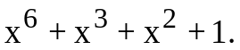
В теорії циклічних кодів операції над кодовими комбінаціями зводяться до алгебраїчних операцій з отриманими багаточленами в відповідності з законами звичайної алгебри багаточленів, за винятком того, що складання і віднімання замінюється складанням по модулю 2.
Принцип виявлення помилок циклічним кодом полягає в наступному. В якості дозволених приймаються такі комбінації, що без залишку діляться на заздалегідь вибрану комбінацію, яка відображається породжуючим (утворюючим) багаточленом 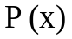 ступеня . Прийнята кодова комбінація підлягає діленню на .
Якщо комбінація викривлена, то утвориться залишок, не рівний нулю, що і забезпечує виявлення помилок.
При кодуванні багаточлен 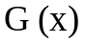, відповідний - розрядній інформаційній комбінації беззайвого коду, умножається на 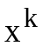, що підвищує ступінь багаточлену від 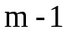 до 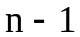. Після цього добуток 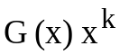ділиться на породжуючий багаточлен 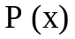 і залишок від ділення 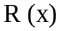 складеться з добутком . В результаті одержується кодовий багаточлен 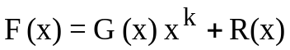, відповідний комбінації циклічного коду.
Операція складання 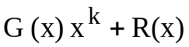 означає приписування перевірочних символів на відведені для них позицій.
Отриманий багаточлен 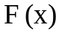 відповідає дозволеній кодовій комбінації, так як він ділиться без залишку на утворюючий багаточлен . Справді, оскільки 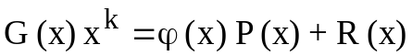, де 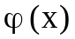- частка від ділення на , то справедлива (з урахуванням заміни алгебраїчного складання на складання по модулю 2) рівність:
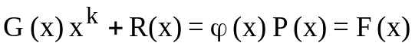,
що і вимагалося довести.
Прийняту комбінацію, яку позначимо 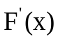, можна уявити в вигляді двох доданків: переданого кодового багаточлену і багаточлену помилки 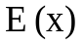, т. т. 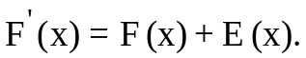 Цей багаточлен підлягає діленню на , і по наявності залишку приймається рішення про вірність прийнятої комбінації. Якщо ділення здійснюється без залишку, то приймається рішення про то, що інформація не викривлена.
Циклічні коди можуть задаватися перевірочними або породжуючими матрицями. Так, кожний стовпчик канонічної форми перевірочної матриці можна визначити шляхом знаходження залишків від ділення одночлену 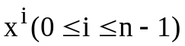 на багаточлен .
Наприклад, перевірочна матриця 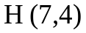 буде мати вигляд:
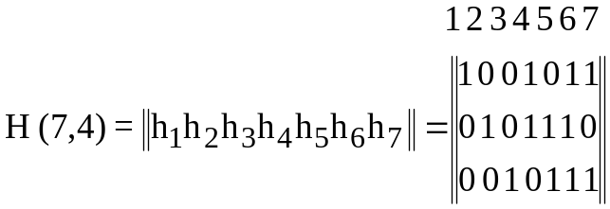 (13.1)
В деяких джерелах інформації перевірочна матриця циклічного коду визначається через так звану матрицю переходів . Ця матриця визначається видом утворюючого багаточлену і засобом побудови кодуючих і декодуючих пристроїв. Так, ця матриця може мати наступний вигляд:
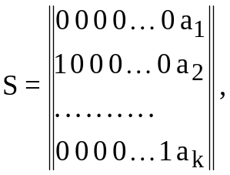
де 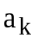- коефіцієнти в вираженні утворюючого багаточлену.
Наприклад: Написати матрицю переходів при 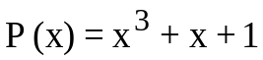. Багаточлен можна написати в вигляді:
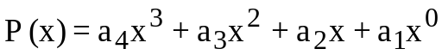
при 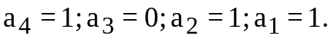 Тоді матриця переходів буде мати вигляд:
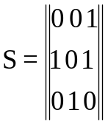 (13.2)
Кожний стовпчик перевірочної матриці 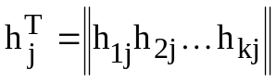 одержується шляхом перемноження матриці 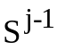 на перший стовпчик матриці 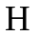, т. т. 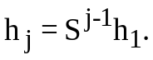
Зазвичай в якості першого стовпчика береться матриця 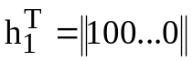.Тоді перевірочну матрицю можна записати в вигляді:
де - одинична матриця.
В результаті декодування отримаємо:
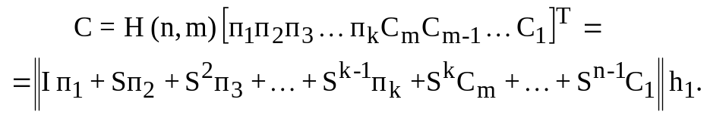 (13.3)

Властивості циклічних кодів по виявленню помилок

1. Якщо утворюючий багаточлен містить більш одного члена, то циклічний код виявляє всі одиночні помилки. При поданні циклічного коду багаточленами одиночна помилка, описується одночленом 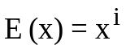, де вказує номер викривленого розряду 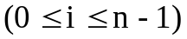. Оскільки одночлен не ділиться на багаточлен без залишку, то помилка буде виявлена.
2. Циклічний код з утворюючим багаточленом 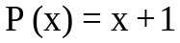 виявляє всі непарні помилки. Використовуючи правила побудови перевірочної матриці для , отримаємо: 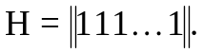
При такій перевірочній матриці залишок визначається сумою по модулю 2 всіх елементів прийнятої кодової комбінації (перевірка на парність). Тому все викривлення на непарній кількості позицій будуть виявлені. Доказати цю властивість можна і іншим засобом. Відомо, що помилки непарної кратності відображаються багаточленом:
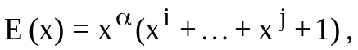
в якому число ненульових членів не парно. Так як при діленні такого багаточлена на багаточлен залишок завжди буде рівний 1, то означені помилки будуть виявлені.
3. Циклічний код виявляє всі одиночні і дворазові помилки, якщо розрядність коду не більше довжини циклу 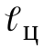 утворюючого багаточлена, який використовується, т. т. 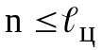. Під довжиною циклу багаточлена розуміють мінімальний показник ступеня двочлена 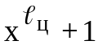, при якому цей двочлен ділиться без залишку на утворюючий багаточлен . Дворазова помилка описується двочленом вигляду:
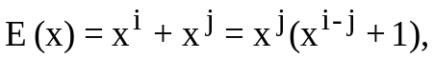
де 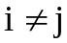, 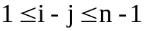.
При завжди справедлива нерівність 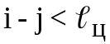, бо 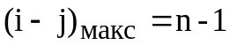. З визначення довжини циклу слідує, що двочлен 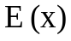 не ділиться без залишку на . Якщо довжина кодової комбінації більше довжини циклу, т. т. 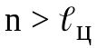, то все викривлення, котрі відображаються багаточленом помилки 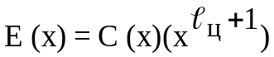, не будуть виявлені. Тут 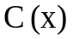- багаточлен будь-якого ступеня. Отже, при вибраному багаточлену Р(х) ступеня з довжиною циклу число інформаційних символів в кодовій комбінації повинно задовольняти співвідношенню 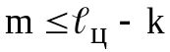 (так як 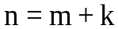).
4. Циклічний код з багаточленом ступеня виявляє всі групові помилки тривалістю в розрядів і менш. Будь-яка помилка в розрядів описується багаточленом ступеня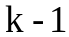, т. т.:
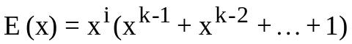.
Багаточлен ступеня на багаточлени ступеню не ділиться і, таким чином, помилка виявляється.
5. Циклічний код з утворюючим багаточленом ступеня не виявляє 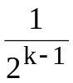 частину помилок 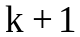- й кратності. В розглядуваному випадку багаточлен помилки має вигляд:
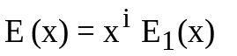
де 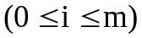, причому 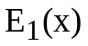 має ступінь . Загальне число можливих багаточленів ступеня 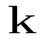 рівно 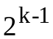. З цих багаточленів лише один співпадає по вигляду з і ділиться на нього без залишку, а інші - не діляться. Отже, 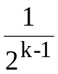 частина розглядуваних помилок не виявляється.
Приклад: Використовується циклічний код з утворюючим багаточленом: 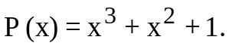
Помилки четвертої (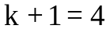) кратності описуються чотирма багаточленами 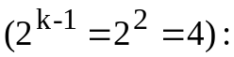
З усіх чотирьох варіантів помилок не виявляється помилка, що описується багаточленом: 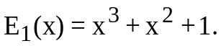
Отже, відносна частина помилок, що не виявляються, четвертої кратності рівна: 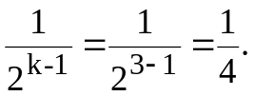
6. Циклічний код з утворюючим багаточленом ступеня не виявляє 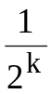 частину помилок більш - й кратності. Помилки кратності більш описуються багаточленом: 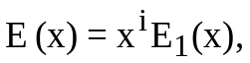
де 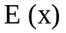- багаточлен ступеня 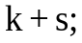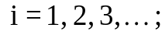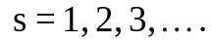
При діленні будь-якого з багаточленів ступеня k+s утворяться різноманітного вигляду залишки, ступінь яких не перевищує 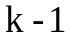. З загального числа залишків, рівного 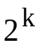, тільки один дорівнює нулю, що свідчить про невиявлення помилки. Отже, відносна частина помилок, що не виявляються, кратності вище 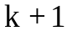 рівна 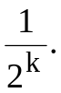
Аналізуючи перераховані властивості циклічного коду, можна побачити, що хист коду по виявленню і виправленню помилок повністю визначається вибраним утворюючим багаточленом . При виявленні помилок стандартні багаточлени мають вигляд:
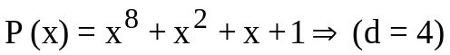 при довжині кодової комбінації 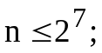
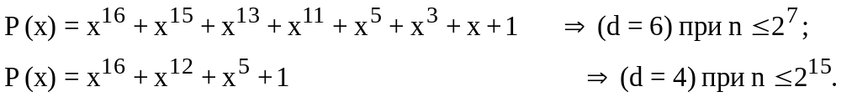
Розроблений ряд методик по вибору породжуючого багаточлену . В літературі коди називають по прізвищам вчених, що запропонували ту або іншу методику. Так отримали свою назву коди Боуза-Чоудхурі-Хоквінгема (БЧХ), коди Ріда-Соломона, коди Файра та інші.

Укорочені циклічні коди

Циклічні коди припускають рівність розрядності кодової комбінації, що формується, довжині циклу утворюючого багаточлена, т. т. 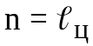. Однак ця вимога на практиці важко здійснюється, оскільки розрядність комбінацій, що видаються джерелом інформації, нерідко відрізняється від доцільної, в результаті чого 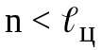. В цих випадках циклічний код перетворюють і використають так званий скорочений циклічний код, що одержується з циклічного шляхом винятку в ньому певного числа розрядів.
При цьому число стовпчиків перевірочної матриці 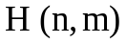 зменшується на величину, яка дорівнює числу інформаційних розрядів, що виключаються, причому виключаються стовпчики з найвищими номерами. Властивості коду по виявленню помилок при цьому не змінюються.

